**INFORME GLOBAL**

**PROYECTO DE DECRETO**

«*Por el cual se reglamenta el Registro Calificado de Programas de Educación Superior de que trata la Ley 1188 de 2008, se deroga el Decreto 1280 de 2018, por lo cual se subroga el Capítulo 2 y se suprime el Capítulo 7 del Título 3 de la Parte 5 del Libro 2 del Decreto 1075 de 2015 —Único Reglamentario del Sector Educación*»

**1. ANTECEDENTES, RAZONES DE OPORTUNIDAD Y CONVENIENCIA.**

En Colombia, el Sistema de Aseguramiento de la Calidad de la Educación Superior –SAC- tiene sus inicios en 1995 cuando comienza a operar el Consejo Nacional de Acreditación –CNA-, organismo encargado de coordinar el Sistema Nacional de Acreditación creado mediante el artículo 53 de la Ley 30 de 1992 con el propósito de garantizarle a la sociedad que las instituciones que hacen parte de él, cumplan sus propósitos y objetivos con altos estándares de calidad.

De igual manera, la Ley 30 de 1992, modificada por la Ley 1740 de 2014, establece que le corresponde al Estado velar por la calidad del servicio educativo mediante el ejercicio de la suprema inspección y vigilancia de la educación superior, para garantizar la calidad, el cumplimiento de sus fines, la mejor formación moral, intelectual y física de los educandos y la adecuada prestación del servicio. En ese orden, el literal c) del artículo 6 de la Ley 30 de 1992 dispone como objetivos de la educación superior y de sus instituciones *«prestar a la comunidad un servicio con calidad, el cual hace referencia a los resultados académicos*».

Posteriormente, a través del Decreto 2230 de 2003 *«Por el cual se modifica la estructura del Ministerio de Educación Nacional y se dictan otras disposiciones»,* se crea la Comisión Nacional Intersectorial para el Aseguramiento de la Calidad de la Educación Superior –CONACES-, con el fin de orientar el aseguramiento de la calidad de la educación superior y la evaluación del cumplimiento de los requisitos para la creación de instituciones de educación superior, su transformación y redefinición, y la de sus programas académicos.

Ahora bien, en razón a las necesidades del Sistema de Aseguramiento de la Calidad, mediante la Ley 1188 de 2008 se regula el Registro Calificado como instrumento de garantía para que un programa de educación superior cumpla con condiciones básicas de calidad. Asimismo, el Decreto 1295 de 2010 compilado en el Decreto Único Reglamentario del Sector Educación 1075 de 2015, reglamentó la Ley 1188 de 2008 y la oferta y desarrollo de programas académicos de educación superior.

El 25 de julio de 2018 fue expedido el Decreto 1280 de 2018 *«Por el cual se reglamenta el Sistema de Aseguramiento de la Calidad de la Educación Superior, el registro calificado de que trata la Ley* [*1188*](https://normograma.info/men/docs/ley_1188_2008.htm#Inicio) *de 2008 y los artículos* [*53*](https://normograma.info/men/docs/ley_0030_1992.htm#53) *y* [*54*](https://normograma.info/men/docs/ley_0030_1992.htm#54) *de la Ley 30 de 1992 sobre acreditación, por lo que se subrogan los Capítulos* [*2*](https://normograma.info/men/docs/decreto_1075_2015.htm#CAP%C3%8CTULO%202.5.3.2) *y* [*7*](https://normograma.info/men/docs/decreto_1075_2015.htm#CAP%C3%8CTULO%202.5.3.7) *del Título 3 de la Parte 5 del Libro 2 del Decreto 1075 de 2015-Único Reglamentario del Sector Educación.»*

La expedición del Decreto 1280 de 2018 se dio en un contexto en el cual era necesario adecuar la normatividad existente en lo relativo a las condiciones de calidad a los retos asumidos por el Estado colombiano en los diferentes contextos de internacionalización de la política educativa, la consolidación de la figura del bloque de constitucionalidad y su impacto en la jurisprudencia colombiana en torno a las diferentes dimensiones del derecho a la educación.

Los cambios que contempló el Decreto 1280 de 2018 tenían como propósito: 1. Buscar el aseguramiento institucional interno de las IES en Colombia; 2. Propender por el mejoramiento continuo de programas e instituciones de educación superior; y 3. Articular los procesos de registro calificado y acreditación de alta calidad por medio de un sistema analítico y eficiente.

Una vez expedido el Decreto, esta administración observó que el Decreto 1280 de 2018 estableció un régimen de transición donde solamente contempló fechas de recepción de la documentación y la normatividad aplicable, dejando sin regular una aplicación escalonada de los parámetros a evaluar en cada una de las condiciones institucionales y de programas reguladas en dicho Decreto.

Teniendo en cuenta lo anterior, el Ministerio de Educación Nacional –MEN- realizó un proceso de socialización del Decreto 1280 de 2018, razón por la cual, se desarrollaron ejercicios participativos de reflexión con diferentes actores del sector, con el ánimo de recoger sus observaciones, inquietudes y necesidades para definir las estrategias tendientes a la construcción de condiciones de calidad para la regulación del sistema de aseguramiento de la calidad de la educación superior, mediante los talleres denominados *«Calidad ES de todos»* realizados entre el 27 de septiembre y el 21 de noviembre; en las ciudades de Bogotá D.C., Cali, Barranquilla y Medellín.

El Ministerio de Educación Nacional, a partir de dicho proceso de socialización del Decreto 1280 de 2018 y en cumplimiento de los mandatos constitucionales de democracia expansiva y los principios de la gobernanza y la gobernabilidad, buscando la mayor legitimidad y eficacia de la norma, evidenció la necesidad de una mayor concreción de los lineamientos y referentes de calidad a los cuales se hace alusión en las disposiciones del decreto en mención, atendiendo los distintos niveles de complejidad y diversidad de las instituciones.

Adicionalmente, se evidenció que los propósitos planteados por el Decreto 1280 de 2018 requerían de la consolidación y modificación de varias de las actividades y estructuras propias del Sector Educación Superior que no fueron tenidas en cuenta en su momento.

De igual manera, en paralelo con lo anterior se realizó un análisis jurídico del Decreto 1280 de 2018 mediante el cual fue posible establecer que la norma referida podría contrariar normas superiores, lo cual eventualmente afectaría su validez y debida aplicación.

Aunado a ello, dentro de los insumos tenidos en cuenta para la expedición del nuevo Decreto, se encuentran también, los reportes de política nacional de educación en Colombia de la Organización para la Cooperación y el Desarrollo Económicos –OCDE-, que recomiendan al Estado colombiano, en cuanto a educación superior, ampliar el acceso y mejorar la equidad, garantizar la calidad y pertinencia, y fortalecer su gestión y financiación.

En esa medida teniendo en cuenta que actualmente el Sistema de Aseguramiento de la Calidad de la Educación Superior se centra en la evaluación de capacidades y procesos, se hace necesario fortalecerlo incorporando los resultados de aprendizaje de los estudiantes.

De esta manera, el Gobierno nacional prorrogó la entrada en vigencia del Decreto 1280 de 2018, hasta el 1 de agosto de 2019 mediante el Decreto 2389 de 2019, «*Por el cual se modifica el artículo 3 del Decreto 1280 de 2018»*, el cuál buscó ajustar el plazo propuesto para que las instituciones y programas evolucionaran en sus condiciones de calidad e implementaran los cambios y adecuaciones necesarias para la garantía de la prestación del servicio educativo. Así mismo, para plantear las medidas jurídicas necesarias con el fin de ajustar el Decreto a la norma superior. Lo anterior, conllevó a la necesidad de plantear una normatividad precisa en la evaluación de las condiciones de calidad, y en los lineamientos dados por la Ley 1188 de 2008, contemplando los distintos niveles de complejidad y diversidad de las instituciones.

En esa medida, partiendo de la necesidad de revaluar el Decreto que regula el sistema de aseguramiento de la calidad, el Ministerio de Educación Nacional desarrolló un segundo proceso de socialización a través de ejercicios participativos de reflexión con diferentes actores del sector, con el ánimo de recoger sus observaciones, inquietudes y necesidades mediante los talleres *«Calidad ES de todos»,* los cuales se llevaron a cabo en las ciudades de Bogotá, Medellín, Cartagena y Cali, durante febrero y marzo de 2019. La finalidad de dicho proceso fue recibir propuestas que permitieran articular debidamente el Sistema de Aseguramiento de la Calidad de la Educación Superior y definir las estrategias tendientes a la construcción de parámetros técnicos para su regulación.

Paralelamente con el propósito de potenciar y reestructurar el Sistema de Aseguramiento de la Calidad, se conformó una comisión asesora integrada por miembros del Ministerio de Educación Nacional –MEN-, el Consejo Nacional de Educación Superior (CESU), la Consejo Nacional de Acreditación –CNA-, la Comisión Nacional Intersectorial de Aseguramiento de la Calidad de la Educación Superior –CONACES-, la cual se denominó «*Comisión Permanente de Acompañamiento*».

A partir de los talleres participativos y el acompañamiento de la Comisión Permanente de Acompañamiento, se articuló el presente Decreto, con la finalidad de promover un mayor fortalecimiento del Sistema de Aseguramiento de la Calidad, entre otros, los siguientes aspectos:

* Teniendo en cuenta que actualmente el Sistema de Aseguramiento de la Calidad de la Educación Superior se centra en la evaluación de capacidades y procesos, procura fortalecer la incorporación de los resultados de aprendizaje de los estudiantes.
* Con el propósito de promover los mecanismos de autorregulación y autoevaluación de las instituciones, procura fortalecer los sistemas internos de aseguramiento de calidad de las instituciones, lo cual redundará en la solidez del Sistema de Aseguramiento de la Calidad de la Educación Superior del país.
* En aras de promover de manera eficiente y eficaz las equivalencias y la movilidad de los estudiantes, así como la regionalización, internacionalización, equidad e inclusión del Sistema de Aseguramiento de la Calidad de la Educación Superior, establece la definición de créditos académicos que faciliten los convenios entre instituciones y la agilidad en los procesos de homologación y convalidación de títulos y/o asignaturas.
* De acuerdo a las dinámicas globales de la educación superior y los compromisos adquiridos por el Estado colombiano como miembro de la Organización para la Cooperación y el Desarrollo Económicos -OCDE, reconoce la diversidad de oferta y demanda de programas, de niveles de formación, de modalidades (presencial, a distancia, virtual, dual y otras) y de metodologías.
* Define un procedimiento que procura incrementar la rigurosidad, claridad y transparencia en las relaciones entre los actores del Sistema de Aseguramiento de la Calidad de la Educación Superior, generando mayor efectividad y celeridad en los procesos de registro calificado.
* Pretende fortalecer la cultura del mejoramiento continuo y la calidad de los programas e instituciones, en el que se evalúan las condiciones básicas de calidad, por medio de la CONACES, y las condiciones de alta calidad, por medio del CNA.

Conforme a lo anterior, el detalle de los puntos anteriormente descritos, se presenta de la siguiente manera:

**1.1 Construcción Colectiva.**

Los *«Talleres Calidad ES de todos»* realizados entre septiembre y noviembre de 2018, se plantearon los bajo los siguientes objetivos:

* Conocer y sistematizar las reflexiones de los actores del Sistema de Aseguramiento de la Calidad frente a los cambios que propuestos por el Decreto 1280 de 2018.
* Orientar la construcción de propuestas sobre los atributos del Sistema de Educación Superior a 2034 con base en las recomendaciones de la OCDE.
* Proponer victorias relacionada con la consolidación y fortalecimiento del Sistema de Aseguramiento de la calidad, desde la actualidad hasta el 2034, en concordancia con el Acuerdo por lo Superior 2034.
* Recoger consideraciones al Decreto 1280 y Acuerdo 01 del CESU de acuerdo con otros modelos de referencia.

A los talleres asistieron 130 instituciones y un total de 365 participantes con distintos roles en las instituciones y en el Sistema de Educación Superior. Entre los participantes se encontraron: miembros del CNA y CONACES, funcionarios del ministerio, rectores, vicerrectores, directores de planeación y de aseguramiento de la calidad, decanos y directivos académicos.

Los resultados de los talleres se consolidaron y se analizaron en cuatro frentes:

1. Fortalecimiento del Sistema de Aseguramiento de la Calidad.
2. Visión del sistema de educación superior a 2034.
3. Camino para consolidar la visión a 2034
4. Reflexiones sobre el Decreto 1280 de 2018 en comparación con modelos de referencia internacional.

### Fortalecimiento del Sistema de Aseguramiento de la Calidad

Los asistentes a los talleres reflexionaron sobre los procesos, actores y recursos del Sistema de Aseguramiento de la Calidad, donde se obtuvieron un total 672 comentarios sobre los siguientes actores: CESU, CNA, CONACES, MEN e INSTITUCIONES.

La distribución de comentarios por actor se presenta a continuación:

Los comentarios generales, que tuvieron mayor recurrencia fueron los siguientes:

* La desarticulación de los actores, procesos y recursos
* Desconocimiento de la diversidad de las IES
* Tiempos de respuesta
* Subjetividad de los pares
* Formación de los pares
* Inexistencia de lineamientos de los procesos
* Baja capacidad de gestión
* Desarticulación de los sistemas de información

En cuanto al proceso de construcción del Decreto 1280 de 2018, se manifestó la baja participación que la comunidad académica había tenido en su formulación.

### Visión del Sistema de Educación Superior a 2034

Con miras a garantizar que los cambios normativos que se propongan contribuyan a una visión de largo plazo, se planteó la necesidad de retomar el Acuerdo por lo Superior 2034 y validarlo con base en los resultados de los talleres.

El Sistema de Educación Superior en 2034 lo ven como: incluyente, en sintonía con sistemas internacionales, de calidad, articulador y articulado, atendiendo el proyecto de desarrollo del país y las regiones, pertinente, formando ciudadanos que aporten a la transformación social del país, diverso, sostenible, abierto y con cobertura total o ampliada.

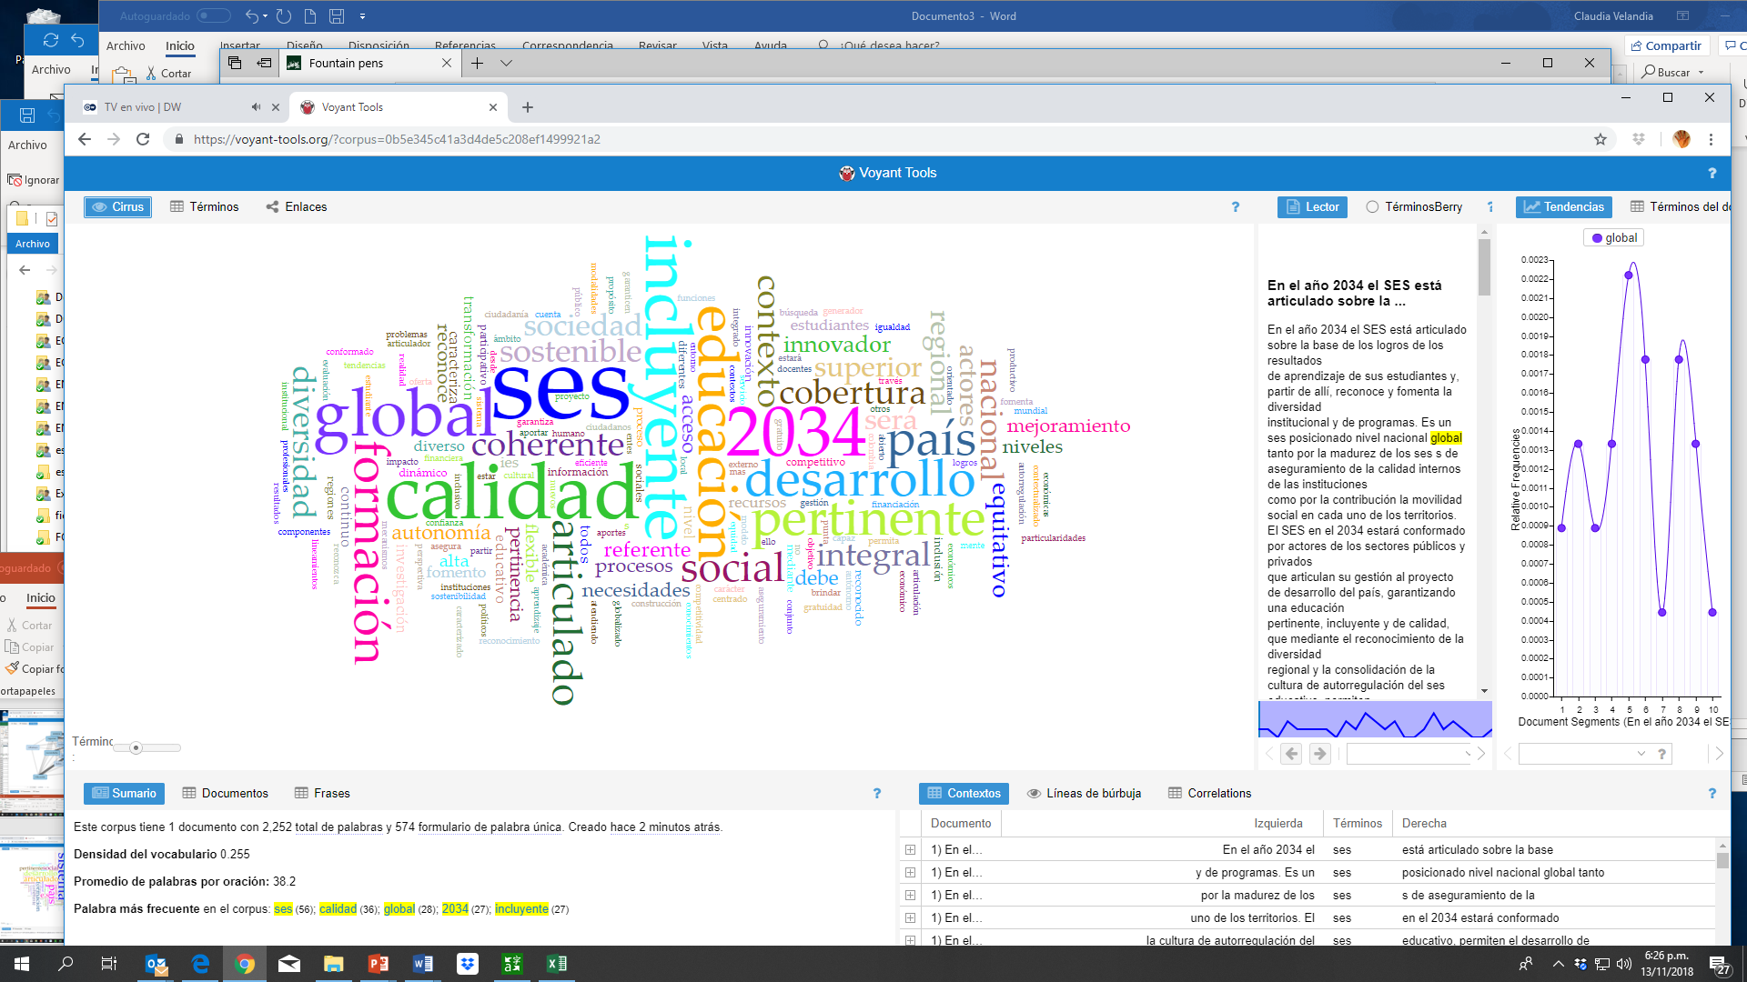

Si se comparan los resultados obtenidos con el “Acuerdo por lo Superior” se identifica que algunos de los componentes resultado del ejercicio deben merecen ser articulados y que hoy no se ven reflejados en el Sistema de Aseguramiento de la Calidad de la Educación Superior.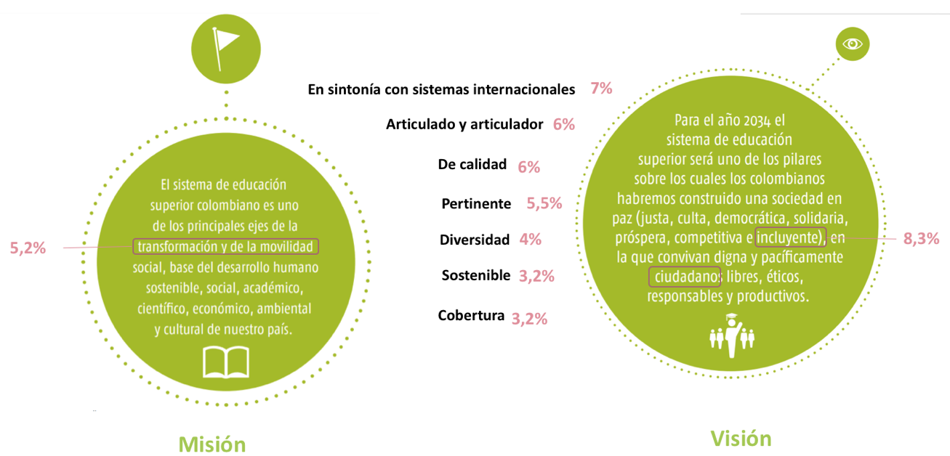

### Camino para consolidar la visión a 2034

La dinámica de construir ese camino se materializó en recomendaciones precisas sobre los cambios necesarios y las victorias que se deberían tener en aspectos particulares. Los resultados encontrados fueron:

Los objetivos del diálogo deberían contemplar: una comunicación asertiva, participación, consenso, discusión de temas de formación y docencia, articulación, inclusión, conceptos unificados, que tenga por finalidad la definición de los objetivos de la educación superior coherente con las necesidades del entorno, que reconozca la diversidad y que sea claro.

Se propusieron acuerdos acerca de una financiación sostenible en el tiempo, el reconocimiento de la diversidad, la forma en que se llevará a cabo el plan de transición, la articulación del sistema, la orientación de la formación y los docentes, la incidencia de la globalización en la educación, la necesidad de sistemas de información accesibles y confiables.

La comunidad expresó la necesidad de que la transición fuera organizada, planeada, progresiva-gradual, acompañada, apoyada en infraestructura tecnológica, que llevara a la actualización del sistema normativo, de manera concertada y negociada, con capacitación y participación de los actores, que reconozca la diversidad, siendo clara y alcanzable.

**La transición**

Asimismo, la comunidad se expresó sobre la necesidad de un sistema articulado e integrado, incluyente, glocal, referente y compatible con otros internacionales, robusto, multicultural, coherente, efectivo, pertinente, adaptable y autorregulado.

**El sistema es:**

Respecto a los profesores, la comunidad solicitó que contaran con alto nivel de formación y que fueran adaptables e innovadores, globales y multiculturales, expertos en didácticas y pedagogía, valorados y respetados, bien remunerados y autorregulados. Que sean actores comprometidos en la formación de egresados creativos, emprendedores, ciudadanos del mundo, agentes de cambio, comprometidos con las regiones, éticos, ciudadanos ejemplares, integrales, preocupados por el medio ambiente y la sociedad, competitivos, adaptables, críticos y con capacidad para resolver problemas.

**Los profesores**

**Los egresados**

Todo con el objetivo de que la Educación Superior sea equitativa, igualitaria e incluyente, pilar de desarrollo y transformación social, global, alineada con estándares internacionales, que promueva y asegure la calidad, pertinente, articulada con diferentes sectores y niveles educativos, creativa e innovadora, accesible, coherente, diversa, gratuita (educación pública) y sostenible.

### Reflexiones sobre el Decreto 1280 de 2018 en comparación con modelos de referencia internacional.

Las reflexiones del Decreto 1280 de 2018 se realizaron frente a referente internacionales de acuerdo con las recomendaciones de la OCDE. De este ejercicio se obtuvieron un total de 302 reflexiones como se muestra en el siguiente cuadro:

|  |  |  |  |  |  |  |  |  |  |  |
| --- | --- | --- | --- | --- | --- | --- | --- | --- | --- | --- |
| Estudiantes y egresados | Profesores | Programas | Investigación | Planeación | Recursos | Infraestructura | Bienestar | Recursos Financieros | Gestión institucional | Total |
| 59 | 42 | 31 | 35 | 31 | 26 | 15 | 18 | 22 | 23 | 302 |

De aquellas, se realizó una valoración en donde se agruparon y se clasificaron los comentarios, indicando como crítico cuando se hacían recomendaciones de cambios estructurales, medio cuando eran cambios que eran ajusten menores y bajo cuando no se recomendaban cambios. A continuación, se muestra el balance obtenido:



Las reflexiones que se realizaron en los talleres fueron analizadas a la luz de la Ley 1188 de 2008 que es el marco que rige la norma correspondiente al Decreto 1280 de2018, en donde en principio se encontraron las siguientes no correspondencias:

|  |  |  |
| --- | --- | --- |
| **Decreto 1280 de 2018** | | |
| **Ley 1188 de 2008** | **Evaluación de condiciones de programa** | **Evaluación de condiciones institucionales** |
| Condiciones de los programas | Equivalencia en créditos |  |
|  | Presenciales |  |
|  | Virtuales y a distancia |  |
|  | Posgrado |  |
| Denominación | No correspondencia |  |
| Justificación | No correspondencia |  |
| Contendidos curriculares | Gestión curricular |  |
| Organización | No correspondencia |  |
| Formación en investigación | Investigación | Investigación |
| Relación efectiva en el sector externo | Extensión |  |
| No correspondencia | Interacción nacional e internacional |  |
| Cuerpo profesoral | Profesores |  |
| Uso de medios | Medios educativos |  |
| Garantía de infraestructura |  | Infraestructura |
| **Condiciones institucionales** |  |  |
| Mecanismos de selección y evaluación estudiantes y profesores | | No correspondencia |
| No correspondencia |  | Estudiantes |
| No correspondencia |  | Profesores |
| Existencia de estructura administrativa |  | Gestión administrativa |
| Existencia de autoevaluación |  | Planeaciòn y mejoramiento de la calidad |
| Existencia de programa de egresados |  | Egresados |
| Modelo de bienestar |  | Bienestar |
| Consecución de recursos |  | Recursos financieros |
| No correspondencia |  | Gobierno institucional |

Los temas más relevantes sobre los que llamaron la atención los participantes de los talleres fueron los siguientes:

* **Estudiantes.**

* + Créditos académicos: Flexibilidad de acuerdo a la institución versus equivalencia de estándares internacionales.
  + La valoración de los objetivos de aprendizaje debe ser evidente a lo largo del “ciclo de vida” de los estudiantes. Por ejemplo: admisión, progreso, reconocimiento y certificación.
  + Disponer de espacios de participación diversos.
  + Procedimientos claros y apropiados para que los estudiantes puedan poner sus quejas por escrito.
* **Egresados.**
  + La inserción laboral sirve a la universidad como estándar de medición sobre el logro de los programas académicos.
  + Evidencias del cumplimiento de los objetivos de aprendizaje.
* **Programas.**
  + Relación de programas con objetivos institucionales. Tipología: Áreas de conocimiento cubiertas (pre y pos).
  + Mecanismos utilizados para: definición de perfiles de egreso, diseño y actualización curricular, forma en que se evalúa consistencia entre propósitos, decisiones adoptadas y resultados.
  + Objetivos de aprendizaje y evaluación de aprendizajes.
* **Profesores.**
  + El estatuto docente: que exista, que sea apropiado para la institución y que se evalúe su cumplimiento.
  + Coherencia con estándares internacionales referente a la definición de perfil docente para cada asignatura.
  + Pertinencia del cuerpo docente en coherencia con la misión de la institución.
  + Planta docente idónea desde lo disciplinar e interdisciplinar.
  + Existencia de procesos para determinar la cantidad y perfil de acuerdo con la naturaleza institucional.
* **Investigación.**

* + El contexto es la declaración de la misión; si la investigación esta declarada deberá precisarse su alcance y ser considerada dentro de este contexto.
  + Es muy importante concretar, delimitar y establecer el alcance con indicadores claros de acuerdo con la misión y visión institucional.
  + Articular todos los sistemas que tienen que ver con resultados e investigación.
  + Incorporar otros mecanismos que consideren la evaluación de impacto.
  + Diferencia entre el decreto (recursos) y el Acuerdo (cultura organizacional).
  + Articulación de los sistemas de medición COLCIENCIAS y las condiciones de las instituciones.
* **Planeación y aseguramiento de la calidad.**
  + El alcance debe cubrir todos los programas y servicios de la institución.
  + Articulación con los procesos de toma de decisión.
  + Seguridad en el manejo de los recursos.
  + No se observa una articulación entre los procesos de planeación, aseguramiento de la calidad y gobierno.
  + Mejoramiento basado en indicadores cualitativos y cuantitativos.
  + Referenciación con el entorno e incorporación de los resultados.
  + El Sistema de Aseguramiento de la Calidad debe centrarse en los resultados del aprendizaje.
  + La necesidad de incorporar la revisión sistemática de la misión institucional, objetivos y resultados.
* **Infraestructura y recursos.**

* + Implicación de estimación de costos, definición de estándares de infraestructura de acuerdo con su misión y tipos de programas que se ofrece.
  + No hay un avance sustantivo frente a la normatividad previa respecto a lo contemplado en el Decreto 1280 de 2018.
  + La necesidad de incorporar una política acorde con enfoque de educación inclusiva.
  + Planeación y estimación de costos.
  + Necesidad de aplicar las condiciones de infraestructura y recursos en todas las sedes y a las diferentes modalidades de enseñanza (diurna / vespertina, con componentes virtuales o dual) en que se dictan los programas.
  + La institución debe contar con infraestructura e instalaciones adecuadas y proporcionales a las actividades que desarrolla.

**1.2 Objetivos del cambio normativo**

De acuerdo con los resultados obtenidos, se propuso que la norma que regula el Registro Calificado cumpla con los siguientes objetivos:

* **Sistema de aseguramiento de la calidad.** 
  + Acoger y fomentar la diversidad de las instituciones y sus respectivos propósitos institucionales por medio de un Sistema de Aseguramiento de la Calidad articulado e incluyente, que fomente la corresponsabilidad de los actores dentro del Sistema.
  + Fortalecer los mecanismos que permitan la evaluación permanente del cumplimiento de los objetivos de la educación superior en el país y estimulen el aprendizaje a lo largo de la vida.
  + Acoger y fortalecer los Sistemas Nacionales de Información con el fin de que sirvan de sustento para la toma de decisiones de las instituciones y las del sector.
* **Interacción entre los actores del Sistema de Aseguramiento de la Calidad de acuerdo la normatividad vigente.** 
  + Promover la calidad, entendida como el mejoramiento continuo, en todas las modalidades y niveles para incrementar el acceso a educación superior de calidad.
  + Generar las condiciones para que los estudiantes y profesores puedan desempeñarse globalmente y que, a su vez, sus conocimientos aporten al desarrollo y crecimiento de las regiones en el país.
  + Optimizar los recursos nacionales e institucionales para que estos, en efecto, impacten la efectividad en los procesos de aseguramiento de la calidad.
* **De las instituciones.**

* + Incentivar la participación, comunicación y transparencia en las decisiones de las instituciones y que estas acciones sean pilar de calidad.
  + Generar mecanismos que impacten en la efectividad y sostenibilidad de la gestión administrativa y académica bajo principios de autonomía.
  + Promover que los sistemas de aseguramiento de la calidad en las instituciones propicien la mejora continua, basados en mecanismos de información, auto regulación y autoevaluación.
  + Promover la armonización del cuerpo profesoral y sus características con las diferentes misiones que pueden tener las instituciones, en el marco de los objetivos de la educación superior.
  + Promover un desarrollo físico y tecnológico coherente de acuerdo con la naturaleza de las instituciones y sus procesos misionales de docencia, investigación y extensión.

Visto bueno Memoria Justificativa,

**ELCY PATRICIA PEÑALOZA LEAL**

Directora de Calidad Para la Educación Superior

Ministerio de Educación Nacional

Elaboró:: Emmanuel Enríquez Chenás - Abogado Dirección de Calidad para la Educación Superior.